Avance del PROYECTO (etapas 1 y 2)

Revisión 1 Green Tech



|  |  |
| --- | --- |
| Integrantes | Matricula |
| Jonathan Bautista Hernández | 182910 |
| Luis Angel Salas Guerrero | 185545 |

18 de marzo de 2024

Imelda deyanira hernandez martinez

1.- Definición de Objetos

Objetivo General: crearemos una página en línea que pueda servir como centro de recursos e información sobre Green Tech (Tecnología verde) con el objetivo de promover conciencia ambiental y facilitar la adopción de prácticas sostenibles en diversos ámbitos ya sea ambiental.

Objetivos específicos:

* Educación y Conciencia: proporcionaremos contenido educativo sobre Green Tech (Tecnología verde), incluyendo un poco de energías renovables, eficiencia energética entre otros el contenido se dará en forma de lectura como artículos donde proporcionaremos información tanto visual como videos o imágenes alusivas al tema.
* Fomento de la adopción: presentar algunos ejemplos donde ayudado implementar el Green Tech (tecnologías verdes) para ver su efectividad tanto como empresas y comunidades, también ofreceremos herramientas de como poder planificar e implementar estas soluciones sostenibles y otros proyectos o actividades.
* Comunidad y Participación: crearemos espacios de Blog donde irán los comentarios y contacto con un formulario para conectar con responsables de la página y haremos un cuestionario para saber si aprendió bien los conceptos de la página informativa de Green Tech.

Caracterización del público

Esta página web estará dirigida para los públicos que son principiantes y usuarios ocasionales ya que la pagina será clara será de carácter general y abra iconos y gráficos que permitan gran facilidad de retención e intuitivas.

Selección y conformación del equipo de trabajo:

Conformación del equipo soy Jonathan Bautista Hernández y mi compañero

Diseño Responsivo: La página web debe ser accesible desde diferentes dispositivos

Director(nosotros): vamos a ser los l responsable de la estructura y el desarrollo del proyecto de la página web Green Tech.

Contenido Dinámico y Actualizado: mantener el contenido de la página web actualizado con las últimas noticias, avances tecnológicos y mejores prácticas en el campo de Green Tech.

Facilidad de Navegación: implementar una estructura de navegación clara y intuitiva que permita a los usuarios encontrar fácilmente la información que están buscando

Integración de Medios Sociales: incluir botones de compartir en redes sociales y cuestionarios para saber si aprendí sobre el tema y comentarios para dialogar sobre el tema.

Especialistas: usaran el control de la imágenes y videos de Green tech.

Departamento comercial: es lo que harán la distribución del sitio web.

Seguridad y Privacidad: garantizar la seguridad de la información personal de los usuarios mediante la implementación de medidas de seguridad del cuestionario que enviaran.

Estructura del sitio web:

La estructura del sitio web podría ser principalmente jerárquica, con una página de inicio que sirva como punto de entrada principal y enlaces a las diferentes secciones del sitio desde allí. Dentro de cada sección, las subpáginas podrían estar organizadas en una estructura de árbol, con páginas más específicas que se ramifican desde páginas más generales.

Estructura de navegación:

Página de Inicio:

* Introducción al sitio web y su propósito.
* Destacar los beneficios de la tecnología verde.
* Chatboot

Sobre Nosotros:

* Información sobre la misión y visión del sitio.
* Equipo detrás del sitio.

información:

* Información Subpáginas dedicadas a diferentes tipos de tecnologías verdes, como energía renovable, eficiencia energética, transporte sostenible, etc.
* Descripciones detalladas de cada tecnología.
* Ejemplos de aplicaciones reales ya sea en empresas o actividades diarias
* Un chatboot

Impacto y situación actual:

* Impacto del Green Tech.
* Situación actual sobre el Green Tech.

Visión a futuro:

* Visión a futuro de Green Tech.

Recursos, interacciones y galería:

* videos explicativos de los informativos de Green Tech
* Blog en donde se puedan ir colocando comentario de Green Tech
* Una galería de memes o de fotos sobre el Green Tech

formulario:

* Agregar un formulario que contemple una solución ecológica para no impresión de papel.
* Cuestionario de diagnóstico para saber cuáles son los conocimientos previos del Green Tech.

Ayuda:

* Preguntas frecuentes
* Grupos de ayuda
* Redes sociales
* comentario

Especificación de diseño:

1.- utilizaremos una paleta de colores que no sean tan fuertes ya que la pagina esta enfocada a un publico que son principiantes y usuarios ocasionales ya que la pagina será clara será de carácter general y abra iconos y gráficos que permitan gran facilidad de retención e intuitivas.

2.-Utilizaremos una tipografía moderna y legible que reflejen la seriedad y la innovación, pero que también sean fáciles de leer en diferentes dispositivos y tamaños de pantalla también una combinación de fuentes para diferenciar entre encabezados, texto de cuerpo y otros elementos de la interfaz

3.-Haremos un diseño de una interfaz para el usuario adoptar un diseño limpio y minimalista que priorice la legibilidad y la facilidad de uso, Utilizar espacios en blanco generosos para mejorar la claridad y la organización del contenido.

4.-Haremos una navegación que incorporar una barra de navegación clara y fácil de usar que permita a los usuarios acceder rápidamente a las diferentes secciones de la página web. Incluir un menú desplegable

5.-utilizaremos elementos visuales para los videos explicativos o imágenes para que puedan entender un poco mejor el tema que estamos ofreciendo en la pagina web

6.-Utilizaremos un chatBoot para mejor ayuda sobre el tema de Green Tech

7.- Pondremos dos formularios de digitales para ver que es lo que lograron aprender sobre el tema de Green Tech

9.Agregaremos una subpágina de ayuda para encontrar las preguntas frecuentes, un grupo de ayuda y comentarios para dialogar sobre el tema y ahí mismo aparecerán nuestras redes sociales.

Boceto de la página web:

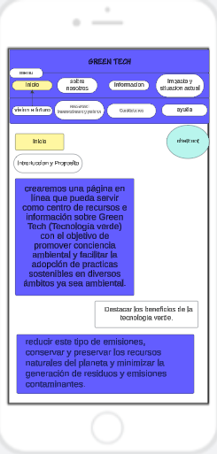 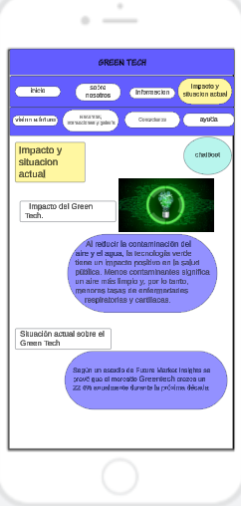

mapa de sitio:

Plan de trabajo:

